Europameisterschaften Gewehr und Pistole 10m, 16. bis 25. März 2019, Osijek (CRO)

Das Schweizer Team für die Europameisterschaften

Nach dem H&N-Cup München ist das Schweizer EM-Team komplett. Von den vier Schützen, die am internationalen Wettkampf in München um ein EM-Ticket geschossen haben, haben zwei die Chance genutzt. Die Schweizer Delegation an den Titelwettkämpfen besteht damit aus 15 Athletinnen und Athleten.

Die Selektionsrichtlinien des Schweizer Schiesssportverbands für die Europameisterschaften in Osijek (16. bis 25. März 2019) sahen eigentlich vor, dass im Dezember 2018 nach dem RIAC Luxemburg das EM-Team zusammengestellt wird. Doch eine Athletin und drei Athleten wurden damals erst provisorisch selektioniert. Sie mussten sich am H&N-Cup München (24. bis 27. Januar) bewähren und die geforderten Einzel- und/oder den Team-Richtwert erreichen. Für Pistolen-Juniorin Anna Bastian (Villaz-St-Pierre FR), die den RIAC Luxemburg aus schulischen Gründen verpasste, stellte diese Hürde kein Problem dar. Sie übertraf den geforderten Richtwert von 562 in beiden Wettkämpfen (zweimal 567). Ihre Selektion für Osijek war entsprechend unbestritten.

Schwieriger war die Situation beim Luftpistolen-Trio Dylan Diethelm (Weinfelden TG), Steve Demierre (Auboranges FR) und Sandro Lötscher (Rümlingen BL). Auch sie hätten entweder den Team-Richtwert oder je zweimal den Einzel-Richtwert übertreffen müssen. Steve Demierre erreichte diese Marke mit 575 Punkten zumindest einmal. Lötscher und Diethelm kamen nicht an den geforderten Wert von 575 Zählern heran. Auch der Team-Richtwert wurde verpasst. Das Selektionsgremium unter Daniel Burger, Leiter Bereich Spitzensport/Nachwuchsförderung, entschied sich nach längeren Diskussionen, nur Steve Demierre für die EM zu selektionieren. Dylan Diethelm und Sandro Lötscher müssen die EM von zuhause aus verfolgen.

Damit ist das Schweizer EM-Team komplett. Neben Anna Bastian und Steve Demierre treten die drei Luftpistolenschützinnen Rebecca Villiger (Bad Ragaz SG), Sandra Stark (Münchwilen TG) und Heidi Diethelm Gerber (Märstetten TG) sowie Jason Solari (Malvaglia TI) in der Kategorie Junioren Luftpistole an. Nando Flütsch (St. Antönien GR), der zusammen mit Solari für die EM selektioniert war, verzichtet auf die Teilnahme. Der Bündner kämpft mit gesundheitlichen Problemen.

Bereits seit Dezember ist das Gewehr-Team bekannt. Dieses setzt sich zusammen aus Nina Christen (Wolfenschiessen NW), Petra Lustenberger (Rothenburg LU) und Chiara Leone (Frick AG) bei den Frauen sowie Jan Lochbihler (Holderbank SO) und Christoph Dürr (Gams SG) bei den Männern. Die Juniorinnen sind dank Sarina Hitz (Mauren TG), Lisa Suremann (Mönchaltorf ZH) und Sandra Arnold (Schattdorf UR) wie die Frauen als komplettes Team am Start. Sven Riedo (St. Ursen FR) ist der einzige selektionierte Junior.

Newsmeldung auf der Website

Das Schweizer Team an den Europameisterschaften Gewehr und Pistole 10m

Athletenporträts

Gewehr 10m Frauen

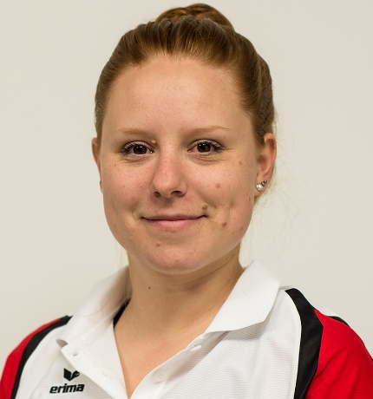 | 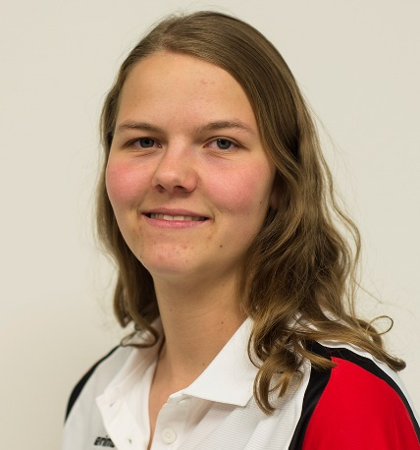 | 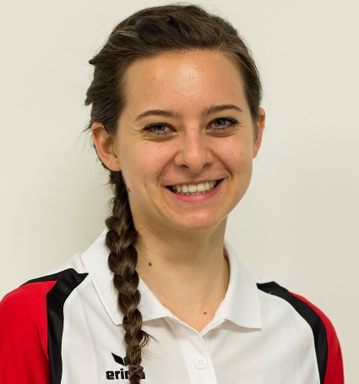
Nina Christen  Wolfenschiessen NW  07.02.1994 | Vanessa Hofstetter  Neuenegg BE  10.01.1995 | Petra Lustenberger  Rothenburg LU  12.11.1990
Gewehr 10m Juniorinnen

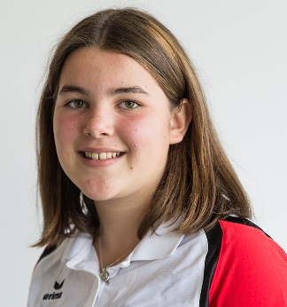 | 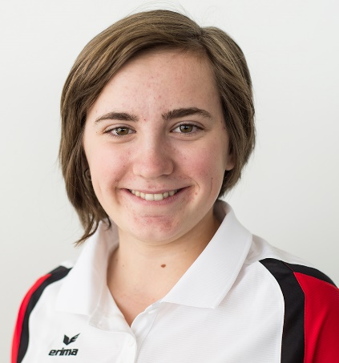 | 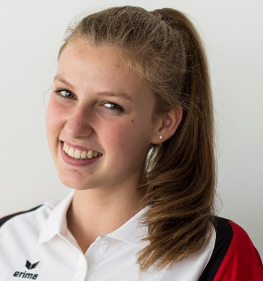
Sandra Arnold  Schattdorf UR  27.02.2004 | Sarina Hitz  Mauren TG  09.05.2000 | Lisa Suremann  Mönchaltorf ZH  24.09.1999
Gewehr 10m Männer |  | Gewehr 10m Junioren
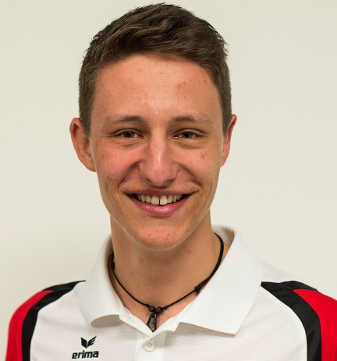 | 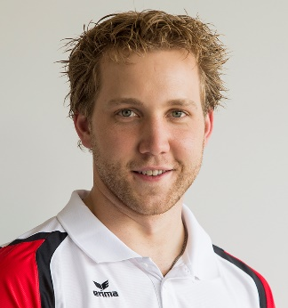 | 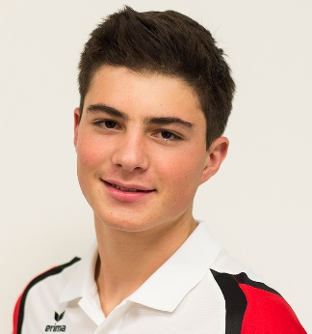
Christoph Dürr  Gams SG  28.04.1996 | Jan Lochbihler  Holderbank SO  03.03.1992 | Sven Riedo  St. Ursen FR  02.03.1999
Pistole 10m Frauen

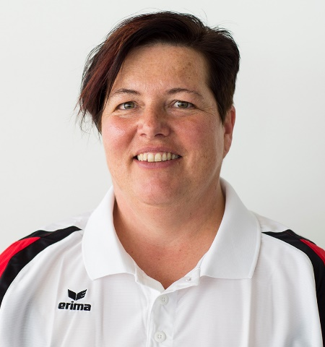 | 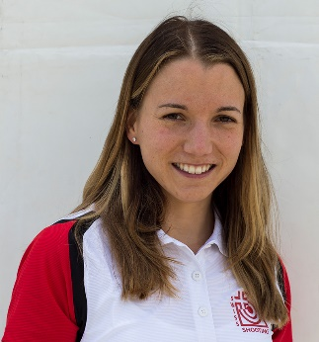 | 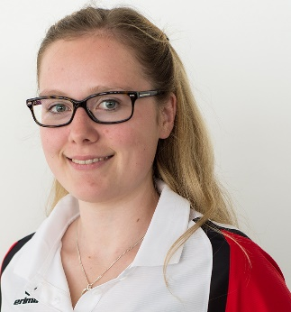
Heidi Diethelm Gerber  Märstetten TG  20.03.1969 | Sandra Stark  Münchwilen TG  16.12.1988 | Rebecca Villiger  Bad Ragaz SG  03.11.1996
Pistole 10m Juniorinnen | Pistole 10m Männer | Pistole 10m Junioren
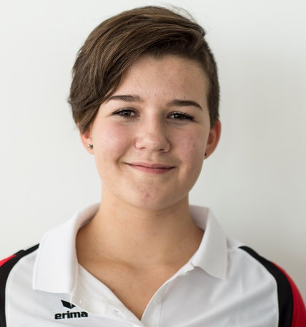 | 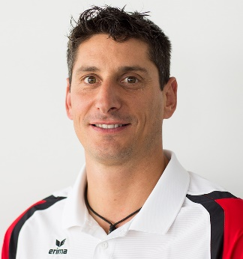 | 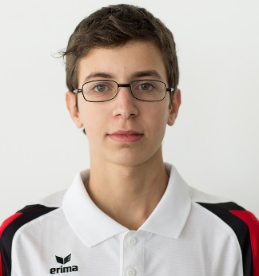
Anna Bastian  Villaz-St-Pierre FR  20.04.2002 | Steve Demierre  Auboranges FR  20.02.1973 | Jason Solari  Malvaglia TI  08.01.2000

